BEREM ZLOGE
BA | BE | BI | BO | BU
CA | CE | CI | CO | CU
ČA | ČE | ČI | ČO | ČU
DA | DE | DI | DO | DU
FA | FE | FI | FO | FU

BEREM BESEDE
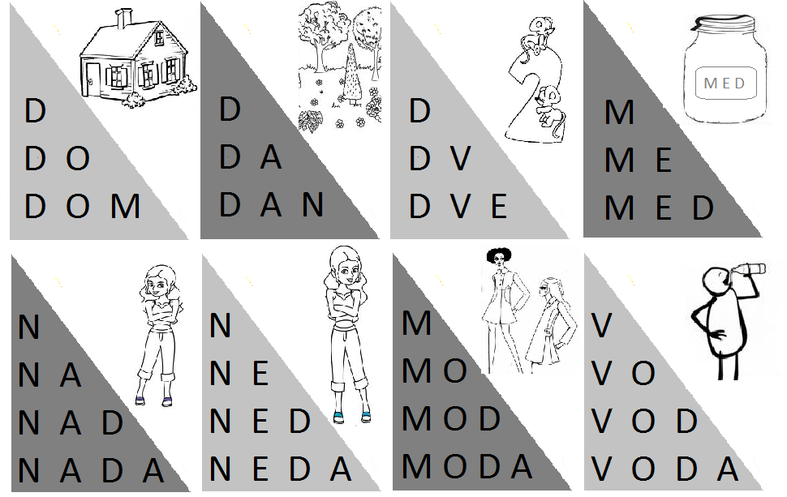

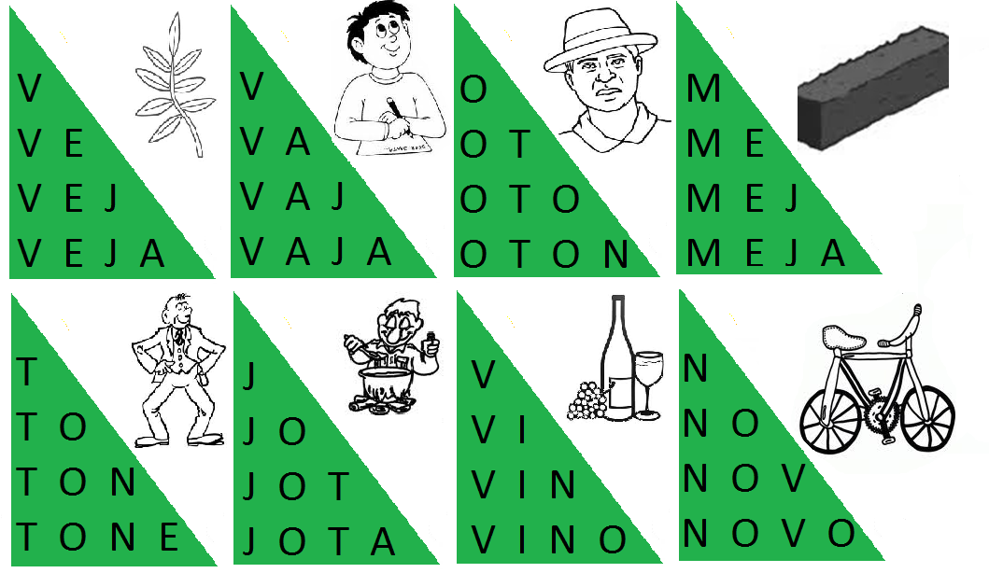
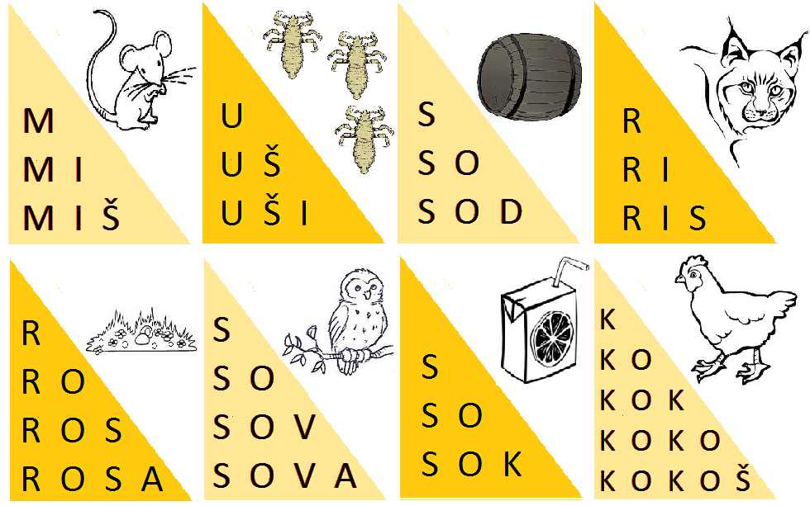

DAN DUDA DOM
DARILO DELFIN AJDA
ODEJA DEBLO KREDA DRVA
DIM DOM MED GOZD
GAD DEŽNIK

BEREM POVEDI
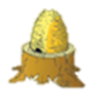
DEDEK JURE IMA .
MU DAJEJO MED.
MAMA NAREDI MEDENJAKE.
MEDENJAKE DA NA .

EMA JE POMAGALA DEDKU PRIPRAVITI KROFE.
ZAMESILA STA TESTO.
PUSTILA STA GA POČIVATI.
Z VALJARJEM STA RAZVALJALA TESTO.
Z OKROGLIM MODELČKOM STA IZREZALA KROGE IZ TESTA.
MED DVA KROGA STA DALA MARMELADO.
OBLIKOVALA STA KROFE.
OCVRLA STA JIH IN POSULA S SLADKORJEM.
MMM, KAKO SO DOBRI!

